Lundi 30 mars 2020 - CE2
Temps estimé | Matière | Sujet | Matériel nécessaire | Déroulement
15 min | Rédaction | Jogging d’écriture | Cahier d’écrivain | Ecris la date puis la consigne en noir : « Raconte comment s’est passée ta deuxième semaine d’école à la maison ».  Rédige ton jogging d’écriture et envoie-le moi par mail en prenant une photo de ton cahier.
5 min | Calcul mental | Top chrono « tables de multiplication »  Calculer une moitié | Dossier calcul mental  Minuteur (1min)  Calculatrice  Cahier bleu  Leçon CAL10 | Fais le top chrono « Tables de multiplication ».  Corrige-toi ensuite avec la calculatrice.  Sur la fiche de calcul mental : Calculer une moitié n°1  Je calcule :  ❶ 10:2= ❷ 50:2= ❸ 20:2= ❹ 100:2= ❺ 30:2= ❻ 60:2= ❼ 40:2= ❽ 120:2= ❾ 200:2= ❿ 300:2=  Correction en bas du tableau
10 min | Problèmes | Problème du jour | Cahier de problèmes | Recopie puis résous ce problème :  A l’occasion de son mariage, les amis de Vanessa lui offrent un service de table composé de 24 assiettes plates à 9€ l’une, 12 assiettes creuses à 8€ l’une, 12 assiettes à dessert à 7€ l’une et un saladier à 34 €. Quel est, en euros, la valeur de ce cadeau ?
5 min | Calcul | Opération du jour | Cahier du jour | Présente ton cahier du jour avec la date et le titre « Opération du jour ».  Pose et calcule cette multiplication : 249 x 83
15 min | Orthographe | Le féminin des adjectifs  L’accord des adjectifs | Cahier rouge (listes de mots + O20 bis + O21 bis) | Révise tes mots des séries n°20 et 21 et revois tes leçons O20 bis et O21bis
30 min | Numération | Numération | Cahier du jour  Manuel de maths  Leçons N1 à N6 | Présente ton cahier du jour avec le titre « Nombres » puis fais les exercices n° 2-3-4-5-6 p32-33. Pense à écrire les consignes en noir, à mettre le n° de l’exercice dans la marge et à séparer les exercices par un trait de 5 carreaux à 5 carreaux de la marge.
15 min | Lexique | Synonymes et contraires | Cahier du jour  Manuel Interlignes  Cahier rouge  Leçons L6-7 | Présente ton cahier du jour avec le titre « Lexique » puis fais les exercices n° 9 et 11 p160 et n°7-8 p163. Pense à écrire les consignes en noir, à mettre le n° de l’exercice dans la marge et à séparer les exercices par un trait de 5 carreaux à 5 carreaux de la marge.
20 min | Lecture | Lire à voix haute et à voix basse | 1 livre de ton choix | Lis environ 10 lignes à voix haute après les avoir préparées puis lis la suite à voix basse.  Proposition de lecture :  https://lepetitquotidien.playbacpresse.fr/
10 min | Poésie | Poésie | Cahier de poésie | Continue d’apprendre ta poésie.
10 min | Chant | Chant | Cahier de poésie et de chant | Revois tes chants
10 min | Anglais | Les nombres | Internet | Clique sur le lien, écoute et essaie de répéter  https://kids.englishforschools.fr/vie_quotidienne_ressource/-/view/wsYYo8TT7j7F/content/quel-est-ton-numero-/10192

En option :
20 min | Informatique | Traitement de texte | Ordinateur | Si tu as la possibilité, tape sur un logiciel de traitement de textes (Word, ...) ton jogging d’écriture d’aujourd’hui et envoie-le moi par mail. Tu peux y ajouter des photos.
20 min | Grammaire | L’accord du GN | Cahier rouge (cahier de règles de français) | Tu peux t’entrainer en allant sur ce site. Tu peux faire les exercices 4-5-6.  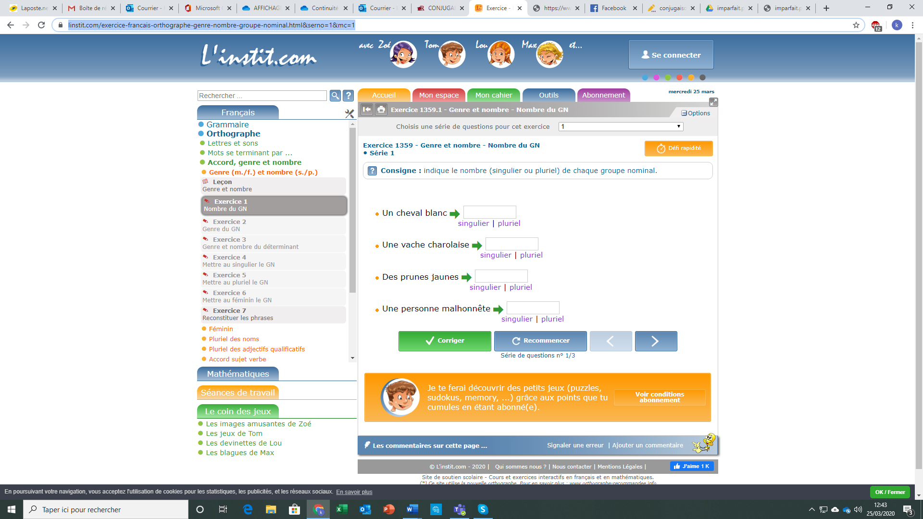  https://www.linstit.com/exercice-francais-orthographe-genre-nombre-mettre-singulier.html&serno=1&mc=1
15 min | Sport | Activité sportive | Le code sportif  (Pièce jointe) | Exemple : CHAT  MOT DU JOUR : PRINTEMPS

❶ 10:2=5 ❷ 50:2=25 ❸ 20:2=10 ❹ 100:2=50 ❺ 30:2=15 ❻ 60:2=30 ❼ 40:2=20 ❽ 120:2=60 ❾ 200:2=100 ❿ 300:2=150

Mardi 31 mars - CE2
Temps estimé | Matière | Sujet | Matériel nécessaire | Déroulement
15 min | Rédaction | Jogging d’écriture | Cahier d’écrivain | Ecris la date puis la consigne en noir : « Demain nous serons le premier avril. Raconte une plaisanterie que tu as imaginé. »  Rédige ton jogging d’écriture.
5 min | Calcul mental | Top chrono « tables de multiplication » | Dossier calcul mental  Minuteur (1min)  Calculatrice | Fais le top chrono « Tables de multiplication ».  Corrige-toi ensuite avec la calculatrice.  Revois tes doubles (CAL9) et tes moitiés (CAL10).
10 min | Problèmes | Problème du jour | Cahier de problèmes | Recopie puis résous ce problème :  Monsieur Gillet paye avec un billet de 200 €. Il a acheté une paire de baskets à 23 €, un survêtement à 36 €, un maillot à 15 € et une casquette à 7 €. Combien d’argent doit-on lui rendre ?
5 min | Calcul | Opération du jour | Cahier du jour | Présente ton cahier du jour avec la date et le titre « Opération du jour ».  Pose et calcule cette multiplication : 496 x 32
20 min | Orthographe | L’accord des GN (Groupe Nominaux) | Cahier du jour | Présente ton cahier du jour avec le titre « Orthographe » puis fais les exercices suivants. Pense à écrire les consignes en noir et à séparer les exercices par un trait de 5 carreaux à 5 carreaux de la marge. Voici comment présenter :  un exercice intéressant des exercices intéressants  Ecris au féminin :  un père soucieux, un grand garçon, un gentil mécanicien, un vendeur malheureux, un élève attentif, un infirmier sérieux, un petit loup, un curieux équipier, un dynamique entraineur, un homme aimable  Ecris au pluriel :  une belle joue rose, le grand sapin vert, ma belle petite princesse, mon beau bateau bleu, ton magnifique bijou doré
15 min | Orthographe | Le féminin des adjectifs  L’accord des adjectifs | Cahier rouge (liste de mots + O20 bis + O21 bis) | Révise tes mots et revois tes leçons O20 bis et O21 bis
30 min | Lecture | Chapitre 5 L’enfant bleu | Livre L’enfant bleu  Cahier de lecture (fiche)  Dictionnaire | Lis le chapitre 5, cherche les mots dans ton dictionnaire, copie la bonne définition puis réponds aux questions sur la fiche en faisant des phrases.
30 min | Calcul | Multiplication posée à 2 chiffres | Manuel de maths  Cahier du jour | Présente ton cahier du jour avec le titre « Nombres » puis fais les exercices n° 1-2-3-4 p62-63. Pense à écrire les consignes en noir, à mettre le n° de l’exercice dans la marge et à séparer les exercices par un trait de 5 carreaux à 5 carreaux de la marge. Espace tes calculs posés de 2 carreaux et présente-les correctement.  Tu peux t’aider de tes tables de multiplication (CAL6).
20 min | Grammaire | Adjectifs qualificatifs | Cahier du jour  Leçon G10 | Présente ton cahier du jour avec le titre « Grammaire » puis fais les exercices suivants. Pense à écrire les consignes en noir et à séparer les exercices par un trait de 5 carreaux à 5 carreaux de la marge.  1-Dans les phrases, souligne en rouge tous les noms et en vert les adjectifs qui les accompagnent.  • Il porte un pull rayé et un pantalon gris.  • Son visage carré lui donne un air sévère.  • Dans sa main droite, il tient une vieille veste.  • Je raconte mon excursion incroyable dans cette sombre forêt.  2-Recopie les phrases en supprimant l’adjectif qualificatif.  • Ils regardent les immenses arbres.  • Celui-ci a une branche tordue.  • Est-ce un chêne centenaire ?  • Son écorce épaisse le protège des petits insectes et du froid.  • Les dernières feuilles de l’arbre sont tombées.
20 min | Lecture | Lire à voix haute et à voix basse | 1 livre de ton choix | Lis environ 10 lignes à voix haute après les avoir préparées puis lis la suite à voix basse.  Proposition de lecture :  https://lepetitquotidien.playbacpresse.fr/
10 min | Poésie | Poésie | Cahier de poésie | Continue d’apprendre ta poésie.
10 min | Chant | Chant | Cahier de poésie et de chant | Revois tes chants

20 min | Calcul | Multiplication posée à 2 chiffres | Internet | https://www.linstit.com/exercice-mathematiques-calculs-poser-operation-multiplication-2-chiffres.html
10 min | Calcul mental | Jouer et réviser les tables de multiplication | Internet | https://www.tabledemultiplication.fr/toutes-les-tables/saute-multiplication  Choisis les tables x1 à x10 et amuse-toi !
15 min | Sport | Activité sportive | Le code sportif | Exemple : CHAT  MOT DU JOUR : JARDIN
30 min | Arts visuels | Poisson d’avril | Internet | Commencer à préparer des poissons pour demain.  Idée de poisson à réaliser  https://www.teteamodeler.com/kirigami/poisson-kirigami.asp
En option :

